MEMORIA FINAL DE PROYECTO

FitControl Web

CICLO FORMATIVO DE GRADO SUPERIOR

DESARROLLO DE APLICACIONES WEB

AUTOR
Marek Krupoves

TUTORES
MANUEL PÉREZ ALFONSO
JOSÉ JUAN LÓPEZ VÉLEZ

COORDINADOR

NAVARRETE SANCHEZ, JOSE ANTONIO

(Licencia, si la hubiera)

Esta obra está bajo una licencia Reconocimiento-Compartir bajo la misma licencia 3.0 España de Creative Commons. Para ver una copia de esta licencia, visite http://creativecommons.org/licenses/by-sa/3.0/es/ o envíe una carta a Creative Commons, 171 Second Street, Suite 300, San Francisco, California 94105, USA.
ÍNDICE
NAVARRETE SANCHEZ, JOSE ANTONIO 1
1. INTRODUCCIÓN 5
2. INTRODUCCIÓN EN INGLÉS 5
3. OBJETIVOS 6
3.1. Objetivos fase actual 6
3.2. Objetivos fases futuras 6
4. PLANIFICACIÓN 7
5. ANÁLISIS 7
5.1. Funcionalidades 7
6. DISEÑO 8
6.1. Requisitos técnicos 8
6.2. Arquitectura web 8
6.3. Diseño back-end 9
6.3.1. Modelo de datos 9
6.3.2. Servicios REST 10
6.3.3. Paquetes adicionales 10
6.4. Diseño front-end 10
6.4.1. Mock-ups 10
6.4.2. Guía de estilos 10
6.4.3. Paquetes adicionales 10
6.4.4. Capturas de la aplicación 10
7. IMPLEMENTACIÓN 11
7.1. Servidor 11
7.2. Cliente 11
8. DESPLIEGUE 11
8.1. Modelo de despliegue utilizado 11
8.2. Datos iniciales y configuración 11
8.3. Pasos para el despliegue 12
8.4. Proveedores y servicios utilizados 12
9. HERRAMIENTAS UTILIZADAS 12

INTRODUCCIÓN
FitControl Web es una aplicación destinada a la gestión de un gimnasio.
El sistema centraliza la administración de usuarios, entrenadores clases, reservas, sustanciaciones, facturas, pagos y comunicación interna. La plataforma se basa en un modelo de roles, diferenciando claramente entre administrador, entrenador y cliente.
El principio del proyecto es construir una aplicación funcional, aplicando conocimientos de backend, frontend, base de datos, autenticación, seguridad, despliegue.
La aplicación ha sido desarrollada con ASP.NET Core MVC, Entity Framework Core y SQL Server, incorporando integraciones externas como Stripe para pagos, STMP para envío de correos y SignalR para mensajería.

INTRODUCCIÓN EN INGLÉS
FitControl Web is a web application designed for the managment of a gym.
The system centralizes admninistration, trainers, users, clasess, bookings, subscription, invoices, payments and communication. The plataform is based in a role-base model, clearly separating administration, trainer and client perrmissions.
The main of the project is a build a functional applicacion, applying knowledge related to backend development, fronten design, databases, authenticacion, security, deployment.
The applicacion has been developd with ASP.NET Core MVC, Entity Framework Core and SQL Server, including external intergation such as Stripe for payments, STMP for email, delivery and SignalR for real-Time messaging.

OBJETIVOS
El objetivo general es desarrollar una aplicación web para la gestión de un gimnasio, simulando un entorno real donde distintos perfiles pueden interactuar con el sistema de forma segura y organizada.

Objetivos fase actual
- Implementar autenticación con roles: administrador, entrenador y cliente.
- Gestionar usuarios, entrenadores, especialidades y métodos de pago.
- Crear, editar y dar de baja clases con validación de horarios, aforo y entrenador.
- Permitir que los clientes reserven clases disponibles con control de plazas y solapes horarios.
- Gestionar suscripciones y evitar que un cliente tenga mas de una suscripción activa o pendiente de pago.
- Generar facturas asociadas a suscripciones.
- Integrar pago real en modo test mediante Stripe.
- Confirmar pagos y activar suscripciones automaticamente.
- Enviar correos de bienvenida, bloqueo/recuperacion de cuenta y pago confirmado con factura adjunta.
- Implementar chat interno mediante SignalR.
- Crear dashboards para administrador, entrenador y cliente.
- Incorporar exportaciones a CSV, Excel y PDF en listados administrativos.
- Mejorar el diseno visual, la usabilidad y la adaptación responsive.

Objetivos fases futuras
- Incorporar auditoria completa de acciones administrativas.
- Gestionar devoluciones y cancelaciones económicas de forma mas avanzada.
- Crear un modulo de notificaciones persistentes en base de datos.
- Incluir estadísticas avanzadas de asistencia, ocupación y facturación.
- Incorporar tests automáticos unitarios y de integración.
- Mejorar el sistema documental de facturas con almacenamiento privado y versionado.

PLANIFICACIÓN
Fases | Tareas principal | Duración aproximada
Análisis | Definición de problema. Roles y funcionalidades | 20 horas
Diseño de BBDD | Entidades relaciones y reglas de negocio | 15 horas
Configuración inicial | Proyecto ASP.NET Core MVC, EF Core y SQL Server | 8 horas
Autenticacion | Login, registro, roles, bloqueo y recuperación | 32 horas
CRUD administrativo | Usuarios, clases, especialidades, metodos, etc. | 40 horas
Reservas | Reserva de clases, aforo, solapes y cancelaciones | 20 horas
Suscripciones | Contratación, estados, restricciones y facturación | 10 horas
Facturación y pagos | Facturas PDF, Stripe test y confirmación de pago | 40 horas
Chat | Conversaciones, mensajes y SignalR | 40 horas
Diseño visual | Responsive, tema, iconos y mejoras UI | 60 horas
Exportaciones | CSV, Excel y PDF | 20 horas
Despliegue | Configuracion de entorno, appsettings y Azure App Service | 2 horas

ANÁLISIS

Funcionalidades
El administrador puede gestionar usuarios, clases, entrenadores, especialidades, suscripciones, facturas, pagos, exportaciones y panel. Tambien puede enviar correos directos a usuarios.

El entrenador puede consultar sus clases, ver reservas asociadas, acceder a su panel, modificar su perfil y comunicarse con clientes o con otros entrenadores mediante mensajería interna.

El cliente puede gestionar su perfil, contratar una suscripción, pagar facturas, reservar clases disponibles, consultar sus reservas, descargar facturas y comunicarse con entrenadores.

DISEÑO

Requisitos técnicos
- Aplicación web basada en ASP.NET Core MVC.
- Persistencia mediante SQL Server y Entity Framework Core.
- Separación de responsabilidades mediante controladores, servicios, modelos y vistas.
- Autenticación mediante cookies y autorización por roles.
- Envío de correos mediante SMTP.
- Pago mediante Stripe Checkout en modo test.
- Mensajería en tiempo real con SignalR.
- Generación de documentos PDF y exportación de datos.
- Interfaz responsive con Bootstrap, CSS propio e iconos Bootstrap Icons.

Arquitectura web
La aplicación sigue el patron MVC. Las peticiones llegan a los controladores, que validan permisos y delegan la logica en servicios. Los servicios aplican reglas de negocio y trabajan con Entity Framework Core para acceder a SQL Server. Las vistas Razor muestran la informacion al usuario y utilizan componentes comunes para alertas, exportaciones y layout.

https://lucid.app/lucidchart/ff2d4359-fd1b-4e98-ba05-8df24304ce34/edit?invitationId=inv_344a8c0d-5762-4b0c-b790-df250a537ead

https://lucid.app/lucidchart/ff2d4359-fd1b-4e98-ba05-8df24304ce34/view

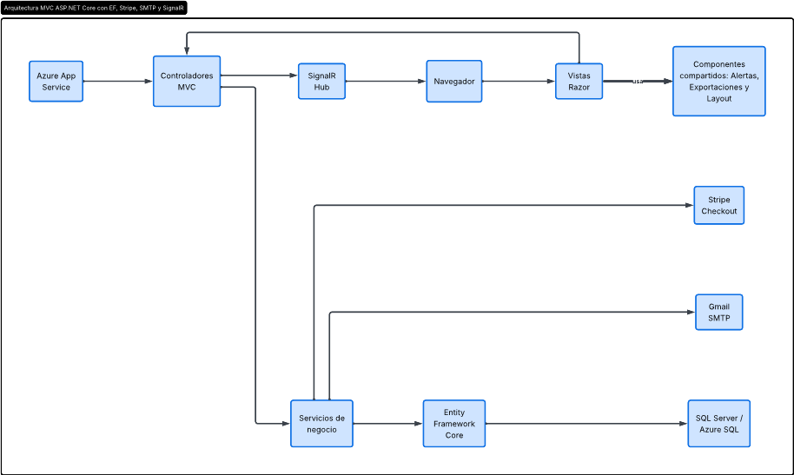

Diseño back-end
El backend esta implementado en C# con ASP.NET Core MVC. Se han creado servicios para encapsular la logica principal:

- AuthService: login, bloqueo, recuperación de contraseña y sesión.
- UsuarioService: gestión de usuarios, roles, baja logica y fotografiá.
- ClaseService: clases, horarios, aforo, filtros y calendario.
- ReservaService: reservas, cancelaciones, plazas y solapes.
- SuscripcionService: contratación, estados y reglas de suscripcion.
- FacturaService: facturas, PDFs, Stripe y confirmación de pago.
- ChatService: conversaciones, mensajes y permisos de comunicación.
- EmailService y `EmailTemplateService`: envio y plantillas profesionales.

Modelo de datos
Las entidades principales son Usuario, Rol, Clase, Reserva, EstadoReserva, Suscripcion, TipoSuscripcion, Factura, FacturaDetalle, Pago, MetodoPago, Conversacion y Mensaje.
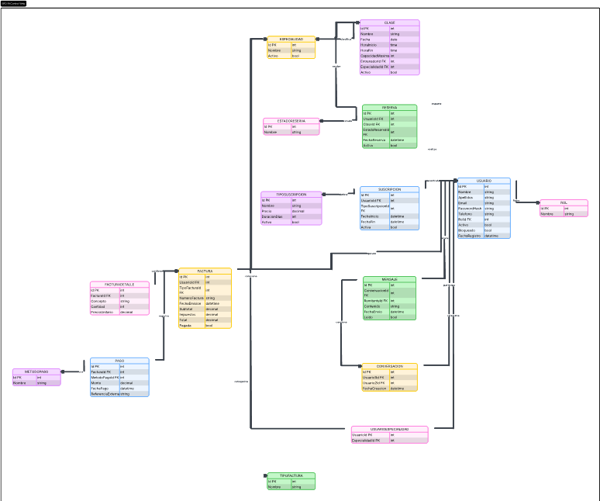
https://lucid.app/lucidchart/c1331b87-238d-430c-a3c7-3b53459703bd/view

Servicios REST
La aplicacion no es una API REST pura. Se ha construido como aplicacion MVC tradicional, aunque incorpora endpoints JSON/AJAX para calendario, chat, notificaciones y webhook de Stripe.

Paquetes adicionales
- Entity Framework Core: ORM para acceso a base de datos.
- BCrypt.Net: hash seguro de contrasenas.
- Stripe.net: integracion con Stripe Checkout.
- SignalR: mensajeria en tiempo real.
- Librerias de exportacion y PDF usadas desde helpers internos.

Diseño front-end
La interfaz se ha desarrollado con Razor Views, Bootstrap, CSS propio y Bootstrap Icons. Se han creado layouts reutilizables, alertas con SweetAlert, botones de exportacion comunes, menu lateral, tema visual y vistas responsive.

Mock-ups
https://www.figma.com/design/eD7xiOoK6TMp9XzJ4dhDZJ/FitControl-Web---Mockups-UI?node-id=0-1&t=JEjraxP5yWY0zppM-1

Guía de estilos
La identidad visual utiliza principalmente naranja, negro, blanco y grises neutros. El naranja representa energia y deporte, mientras que el negro aporta contraste y una sensacion visual relacionada con gimnasio y entrenamiento.

La interfaz utiliza tarjetas limpias, tablas administrativas, iconos en acciones principales, botones compactos, alertas modales y diseno responsive para escritorio y movil.

Paquetes adicionales
- Bootstrap: sistema responsive y componentes.
- Bootstrap Icons: iconografia.
- SweetAlert2: mensajes de exito, error y confirmacion.
- FullCalendar: calendario de clases.
- SignalR JavaScript Client: chat en tiempo real.

Capturas de la aplicación
Detallar los criterios de adaptabilidad (app responsive), accesibilidad y usabilidad comunes a todas las pantallas de la aplicación.
Capturas de las principales pantallas de la aplicación final en versión móvil, tablet y escritorio, así como los criterios de adaptabilidad, accesibilidad y usabilidad específicos de cada pantalla (si los tiene).

IMPLEMENTACIÓN

Servidor
Primero se configuro el proyecto ASP.NET Core MVC, la conexión a SQL Server y el contexto de Entity Framework Core. Después se implementaron las entidades y relaciones principales. A continuación se crearon los controladores y servicios, moviendo progresivamente la lógica desde controladores hacia servicios para mejorar mantenibilidad.

Se implemento autentican por cookies, autorización por roles, bloqueo de cuenta por intentos fallidos, recuperación de contraseña por email, baja logica de usuarios y clases, control de reservas y validaciones de negocio.

Posteriormente se incorporaron facturacion, generacion de PDFs, pagos con Stripe, envio de emails, exportaciones y chat con SignalR.

Cliente
En cliente se han desarrollado vistas Razor para cada modulo, formularios con validación, tablas filtrables, paneles, calendario de clases, chat lateral y vista completa de conversación. Se ha trabajado la adaptación responsive, el menu lateral, los iconos, el tema visual y la consistencia de botones y exportaciones.

DESPLIEGUE

Modelo de despliegue utilizado
El modelo previsto es despliegue directo en Azure App Service, con base de datos SQL Server o Azure SQL. La aplicacion no utiliza contenedores.

Datos iniciales y configuración
La aplicación necesita datos maestros como roles, estados de reserva, tipos de factura, tipos de suscripción, métodos de pago y un usuario administrador inicial.

Tambien requiere configurar:

- Cadena de conexión `FitControlDB`.
- Claves de Stripe.
- Configuración SMTP.
- Secret de webhook de Stripe si se activa en produccion.

Pasos para el despliegue
- Publicar la aplicacion desde Visual Studio o mediante comando `dotnet publish`.
- Configurar Azure App Service.
- Configurar SQL Server o Azure SQL.
- Cargar la cadena de conexion.
- Configurar variables de Stripe y SMTP.
- Probar La aplicación.

Proveedores y servicios utilizados
- Azure App Service para alojamiento.
- SQL Server o Azure SQL para base de datos.
- Stripe para pagos.
- Gmail SMTP para envio de correos.

HERRAMIENTAS UTILIZADAS
- Visual Studio para desarrollo.
- SQL Server Management Studio para base de datos.
- GitHub para control de versiones.
- Figma para mockups.
- Bootstrap y Bootstrap Icons para interfaz.
- Stripe Dashboard pasarela de pago.
- Navegador web para pruebas funcionales.

